**“Vamos aprender a utilizar a Internet de forma segura”**

**Atividade 2 (tempo na Internet)**

1. **Visualizar o seguinte vídeo.**

[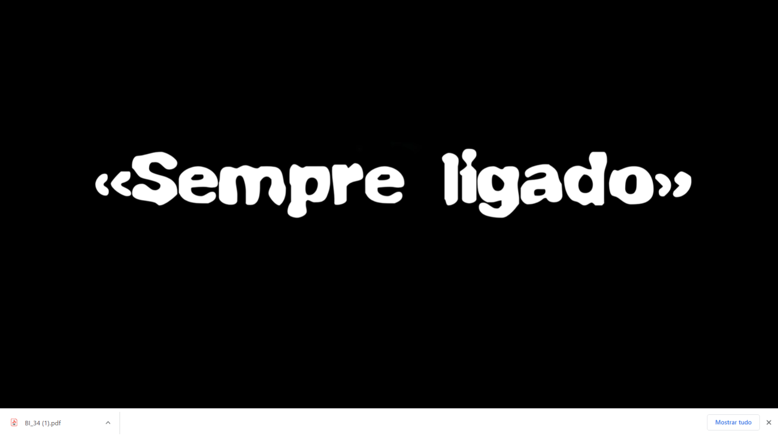](https://www.youtube.com/watch?v=NbXvk2HXlr4&feature=emb_logo)

<https://www.youtube.com/watch?v=NbXvk2HXlr4&feature=emb_logo>

1. **Dividir a turma em grupos de 3 a 5 elementos, para refletirem sobre as seguintes questões:**

* O que acham das atividades realizadas ao ar livre?
* O que podemos fazer, para não estarmos dependentes das Tecnologias Digitais?
* O que devemos fazer, se virmos que há um colega que, mesmo nos intervalos, está isolado a jogar no telemóvel e não brinca com ninguém?

1. **Em grande grupo, levar os alunos a apresentar as suas conclusões, relativamente às três questões apresentadas, dando a palavra a um porta-voz de cada um dos grupos.**
2. **Em grande grupo, debater a questão do tempo passado na Internet ou a jogar, relativamente a determinados aspetos:**

* Tem de existir um tempo equilibrado entre o que passam a jogar ou na Internet e aquele em que estão com a família ou os amigos, a desenvolver outras atividades;
* Estar muito tempo na Internet ou a jogar, pode criar dependência;
* Apesar de estarmos a jogar e, muitas vezes, com outros jogadores, tem de existir tempo para socializar, presencialmente, com os amigos e a família;
* Devemos ter um estilo de vida ativo e não predominantemente sedentário;
* Deve existir um horário definido para os diferentes momentos, para que não se caia em exagero.

1. **Uma volta na História**

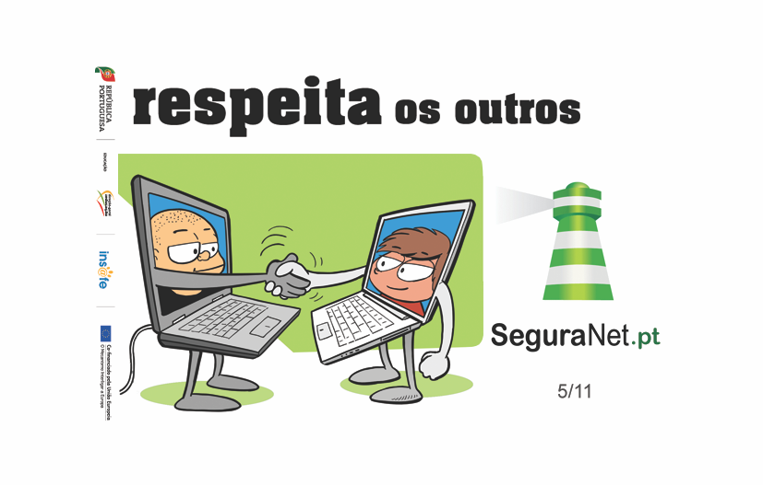

<https://www.seguranet.pt/sites/default/files/inline-images/5-respeita-os-outros-c%C3%B3pia.png>

Em 2014 e 2017, o projeto SeguraNet, em colaboração com a Delta Cafés, levaram a cabo uma campanha de sensibilização para os cuidados a ter na Internet, a partir dos pacotes de açúcar.

**Campanha de 2014** - <https://www.seguranet.pt/pt/campanha-pacotes-de-acucar-com-delta-cafes-2014>

**Campanha de 2017** - <https://www.seguranet.pt/pt/campanha-pacotes-de-acucar-com-delta-cafes-2017>

1. **Em grupos, pedir aos alunos que pensem numa ou em várias frases, a colocar num pacote de açúcar e que o construam, tendo em conta o que foi trabalhado anteriormente. Os pacotes de açúcar devem espelhar situações relacionadas com a dependência dos jogos ou da Internet, o equilíbrio entre as várias atividades, conselhos para um estilo de vida saudável…**
2. **Se a turma ou a biblioteca, já tiver um blogue, os trabalhos podem ser colocados aí digitalmente. Se ainda não houver, que tal construir um *blog* ou *site* da turma para poder partilhar os trabalhos elaborados pelos alunos?**

**Referências**

<https://www.seguranet.pt/>

